OBJAVA ZA MEDIJE

U HRVATSKOJ AKADEMIJI ZNANOSTI I UMJETNOSTI ODRŽAN OKRUGLI STOL STANJE, PERSPEKTIVE I IZAZOVI ZRAKOPLOVNE INDUSTRIJE U RH

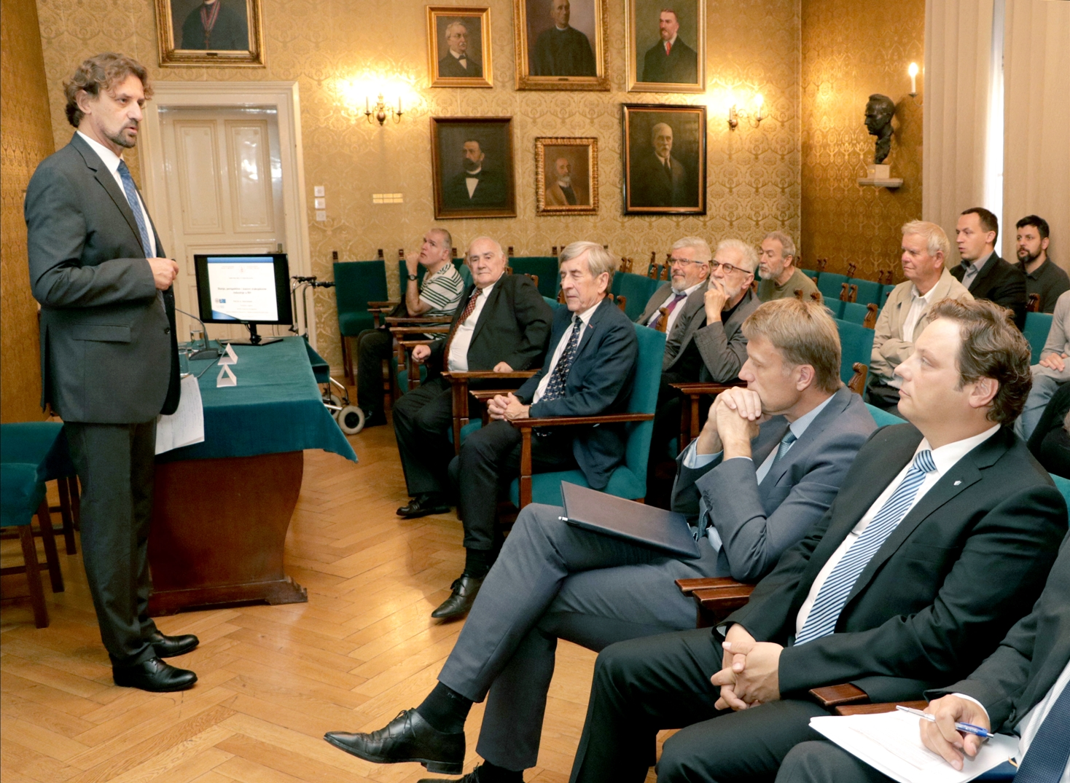

Zagreb, 25. listopada 2019. – U organizaciji Znanstvenog vijeće za tehnološki razvoj Hrvatske akademije znanosti i umjetnosti u petak 25. listopada u palači HAZU održan je okrugli stol na temu Stanje, perspektive i izazovi zrakoplovne industrije u RH. Na skupu su govorili prof.dr.sc. Ivica Smojver iz Zavoda za zrakoplovno inženjerstvo Fakulteta strojarstva i brodogradnje Sveučilišta u Zagrebu, pomoćnik ministra gospodarstva, poduzetništva i obrta Zvonimir Novak, Josef Seyringer, direktor za međunarodnu suradnju kompanije FACC Operations te Ivica Grebenar, predsjednik Uprave Zrakoplovno-tehničkog centra.
Prema podacima Europske komisije za 2013., zrakoplovna industrija u EU zapošljava preko 500 000 ljudi i ostvaruje promet veći od 130 milijardi eura. Europa je svjetski je lider u proizvodnji civilnih zrakoplova, uključujući i helikoptere, zrakoplovne motore, dijelove i komponente. EU ostvaruje trgovački višak u izvozu zrakoplovne i svemirske industrije koji je globalna aktivnost. No industrija je koncentrirana, geografski (u određenim EU zemljama kao što su Ujedinjeno Kraljevstvo, Francuska, Njemačka, Italija, Španjolska, Poljska i Švedska ) kao i u malom broju iznimno velikih i uspješnih korporacija. Ono što Europska komisija stalno naglašava jest povećanje kompetitivnosti, kao i neprekidno usvajanje najnaprednijih tehnologija, kao i praćenje svjetskih trendova u ovom području – primjer je velika i brza ekspanzija bespilotnih sustava primjenjivih u velikom broju područja.
Zrakoplovna industrija, a posebice zrakoplovna proizvodnja, stoga su u Europi jedan od glavnih pokretača tehnološkog napretka. Radi se o iznimno propulzivnom i jednom od tehnološki najnaprednijih sektora u Europi i svijetu, čiji se brzi razvoj reflektira i na tehnološki razvitak čitavog niza srodnih i povezanih područja. Efekt prelijevanja tehnologije u druga područja odvija se i u suprotnom smjeru otvarajući mogućnosti drugim granama i industrijama da se uključe u zrakoplovnu industriju. Neki primjeri uključuju strojogradnju, proizvodnju različitih materijala te suvremene proizvodne tehnologije, elektroniku, radare, IT sektor i brojna druga područja.
Temeljem svega rečenog, osnovno je pitanje kako se Republika Hrvatska može aktivno uključiti u ove procese svojim industrijskim, akademskim, organizacijskim i ostalim nužnim potencijalima. Stoga je cilj okruglog stola bio raspraviti postoje li potencijali proizvodnih subjekata za suradnju s akademskom i istraživačkom zajednicom, koji kapaciteti su nužni za to, a koji već postoje, što se očekuje i zahtijeva od svih dionika u procesima osnaživanja i razvoja ove i srodnih djelatnosti, kakva je relevantnost ovih aktivnosti za nove inicijative koje se provode u području civilnog i vojnog zrakoplovstva u cilju poboljšanja materijalno-tehničke baze (potencijalna nabava nove opreme za avio kompanije kao i procesi nabavljanja nove zrakoplovne borbene tehnike - borbeni avioni, helikopteri, bespilotne letjelice), postoji li mogućnost offseta u koji bi se ugradila kako proizvodnja tako i znanstveno-tehnička suradnja te koje se mjere očekuju (regulatorne, ekonomske, političke) kako bi se aktivnosti pokrenule ili poboljšale ukoliko već postoje.
Posebnu pažnju treba posvetiti onim industrijskim kapacitetima koji su već izravno uključeni u zrakoplovnu proizvodnju, ili se mogu relativno brzo i uz mala ulaganja uključiti u ovo vrlo zahtjevno, često vrlo zatvoreno te precizno regulirano industrijsko područje. Nadalje, nužno je potaknuti uključivanje dionika u RH u ove aktivnosti koristeći brz tehnološki razvoj aditivnih tehnologija, novih materijala, naprednih numeričkih simulacija i razvoja virtualnih prototipova, naprednih IT tehnologija, robotike, razvoja autonomnih sustava i ostalih pokretačkih tehnologija (disruptive technologies). Kakvi su potencijali industrijskih i znanstveno-istraživačkih dionika za učinkovitu međunarodnu suradnju koja je jedan od osnovih stupova na kojima počivaju sve aktivnosti u ovom području zbog njihove složenosti, visoke cijene razvoja kao i kronične nestašice kvalitetnih i motiviranih kadrova.

Marijan Lipovac
Ured za odnose s javnošću i medije HAZU

